Tema: Las civilizaciones mediterráneas y el final de la edad antigua.
Objetivo: Reconocer los aspectos de las civilizaciones mediterráneas que perduran en el tiempo.

Guía 2
Responde las siguientes preguntas con base en tus conocimientos previos.
- ¿Qué sabes de la antigua Grecia y de la antigua Roma?
- ¿Crees que el lugar en el que está ubicado un grupo humano puede influir en su avance?, ¿por qué?

CIVILIZACIONES MEDITERRÁNEAS Y EL FINAL DE LA EDAD ANTIGUA
Hoy en día se reconoce a la civilización griega antigua y al imperio romano como unos de los ejemplos más destacados de avance de la humanidad, para una época histórica en la que la tecnología no era tan avanzada. Ambas civilizaciones le dejaron a la humanidad conocimientos, arte y cultura, al igual que una reflexión en torno a la política y la guerra. Estaban ubicadas en la región del mar mediterráneo y su periodo más importante se llevó a cabo en la Edad Antigua. El mediterráneo es un mar con características geográficas interesantes porque se encuentra uniendo tres continentes: África, Europa y Asia, de manera que facilita el comercio y además el intercambio de conocimientos y culturas, eso explica que una civilización como la de Grecia fuera tan destacada, puesto que pudieron tomar avances del antiguo Egipto, el legado de civilizaciones asiáticas como los Fenicios, los Persas y hasta de la India, así como las características de los pueblos primitivos de Europa. Igualmente, la civilización de la antigua Roma, pudo tomar como base todos los avances de los griegos y a partir de eso construir su propio desarrollo.
Imagen 1. Dioses griegos. Tomada de: http://wiccaspain.es/panteon-griego/
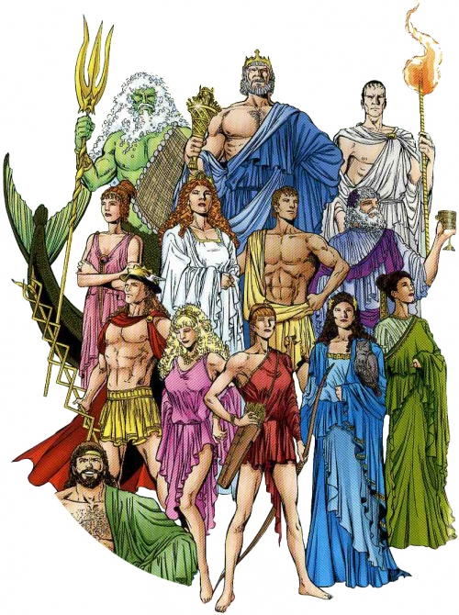
Hablar de la antigua Grecia es apasionante pero muy extenso, de manera que solamente se comentará lo más destacado de manera resumida. Grecia antigua puede ubicarse en el mediterráneo, con ciudades en Europa y Asia, así como en muchas de las islas de este mar, entre los años 7000 A.C. hasta el 30 A.C., y generalmente se estudia por periodos de acuerdo a las características y cambios que fueron presentando, clasificando en Periodo Minoico (7000 AC al 1600 AC), Periodo Micénico (1600 AC al 1100 AC), Periodo Oscuro (1150 AC al 800 AC), Periodo Arcaico (800 AC al 499 AC), Periodo Clásico (500 AC al 334 AC) y Periodo Helenístico (334 AC al 30 AC). En los primeros periodos se llevaron a cabo invasiones de unas tribus sobre otras, destacándose el reino de la isla de Creta, que se puede conocer a través del mito del Minotauro. Ya para el periodo Arcaico, la civilización se va estabilizando y logra establecer su dominio hasta el sur de lo que hoy en día es Italia. En el periodo clásico se destacan las ciudades de Atenas por su desarrollo político, artístico y de conocimiento en general y la ciudad de Esparta, cuyos ciudadanos se caracterizan por ser unos guerreros inigualables. En este periodo la civilización de Grecia antigua es asediada por el poderoso imperio Persa, por lo que finalmente deben unirse todas las ciudades dando el mando a un único rey para enfrentarse a Persia, destacándose el heroico Alejandro Magno (que significa el grande), quien conformó un gran imperio que incluía a Egipto y llegaba hasta la India. Con la muerte de Alejandro, fue imposible sostener al imperio unido, por lo que se separó en provincias y finalmente fueron invadidos por Roma.

A nivel cultural, de Grecia queda un importante legado en la perfección de la literatura, la pintura, la escultura y la arquitectura, que se caracterizaba por buscar la armonía; en los deportes se les recuerda por su obsesión por la salud y el buen estado físico, que celebraban en competencias como los juegos olímpicos; en la política dejaron diferentes formas de gobierno, puesto que cada ciudad-estado (polis) era independiente, tal como el aporte de Atenas que dejó la primera forma de democracia, pensada de manera que todos los ciudadanos podían participar de las decisiones de importancia para la ciudad; avanzaron en la matemática, la geometría, el estudio de la naturaleza, la medicina y se les atribuye ser los creadores de la filosofía como disciplina. Además, se les recuerda por la creencia en los dioses del Olimpo.

En cuanto a la civilización de Roma antigua, se puede decir que tuvo su origen en la ciudad actual de Roma en la península itálica, también en el mediterráneo, entre los años 753 AC hasta el 476 DC, y se estudia en tres periodos: La Monarquía (753 AC al 509 AC), que fue un periodo de invasiones de tribus y organización de la ciudad de Roma con familias en cada una de las siete colinas que rodeaban a la ciudad, eligiendo luego un único rey o monarca para gobernarlas a todas; la República (509 AC al 27 AC), como un periodo de auge de la ciudad, en el que comienzan a expandirse conquistando territorios en todas las direcciones, lo que los lleva a tener cada vez una organización política más compleja. Y el último periodo, el Imperio (27 AC al 476 DC), en el que las invasiones que realizaron llevaron a que fuera uno de los imperios más extensos y poderosos, con control de parte de Europa, el norte de África y una extensa región de Asia. La organización política del Imperio cambió hacia una forma de poder en el que el control total lo tenía un emperador, que pertenecía a una familia o dinastía. Este imperio fue muy duradero y logró imponer en una buena parte del mundo las costumbres y la manera de organizar la sociedad, hasta que diferentes factores como la corrupción, el hambre, algunos cambios climáticos y las dificultades para sostener la unión y el orden en un territorio tan extenso, llevó a que entrará en una decadencia que fue aprovechada por algunas tribus conocidas como los bárbaros que realizaron diferentes invasiones al imperio hasta terminar por destruirlo. Años antes, la parte oriental del imperio se había separado dando origen al Imperio Romano de Oriente, mejor conocido como imperio Bizantino, mientras que el resto del territorio se fue desmembrando de la organización y en el año 476 de nuestra era, finalmente la ciudad de Roma fue invadida por los Ostrogodos. Este episodio da lugar no solamente a la caída del más grande y poderoso imperio de la antigüedad, sino que marcará también el inicio de una nueva etapa de la historia conocida como la Edad Media.
En cuanto al legado de Roma, se destaca la organización política y administrativa, de manera que el senado, los magistrados, cónsules, entre otros, fueron creación de esta civilización y todavía hoy en día se sigue pensando la política de esa manera. Igualmente, se les reconoce como pioneros del derecho, para realizar contratos, y para todo lo necesario en cuanto a la organización política y administrativa. Su cultura fue muy rica en todas las actividades, siendo identificados por su lengua el latín, que da origen a varias lenguas moderna como el castellano; por su estilo arquitectónico, las obras de ingeniería en la construcción de acueductos y caminos, así como por sus actividades como la lucha de gladiadores y algunas excentricidades de sus costumbres, aunque también se reconoce una marcada influencia de la cultura griega.
Imagen 2. Lucha de gladoadores. Tomada de: http://arquehistoria.com/historiasgladiadores-romanos-33
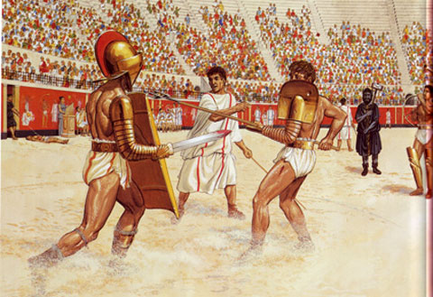

En general, se puede decir que ambas culturas dejaron un importante legado para la humanidad y que muchas de las cosas que hacemos y pensamos hoy en día tienen su origen Grecia o Roma. Sin embargo, también se puede polemizar por su organización económica y social, puesto que ambas civilizaciones estaban basadas en la esclavitud y todas las maravillosas obras que construyeron y los avances que nos dejaron, en gran parte se fundamentaron en la explotación cruel de seres humanos.

Responde las siguientes preguntas con base en el texto
3. Explica cada una de las imágenes.
4. Elabora un mapa del mediterráneo en el que ubiques:
a. península itálica
b. península balcánica
c. Creta
d. Sicilia
5. Según la lectura, ¿Por qué estar ubicados en el mediterráneo les permitió a griegos y romanos ser tan destacados?
6. Elabora una línea del tiempo en la que ubiques los periodos de Grecia y Roma, desde el año 7000 AC hasta el 476 DC.
7. Elabora un mapa mental de los aportes de Grecia a la humanidad, en la cultura, las artes, la política, etc.
8. ¿Qué es lo que te llama más la atención de la cultura griega y por qué?
9. Elabora un mapa mental de los aportes de Roma a la humanidad, en la cultura, la ingeniería, la política, etc.
10. ¿Qué es lo que te llama más la atención de Roma y por qué?
11. Según la lectura, ¿qué se le critica a Grecia y Roma y por qué?
12. Elabora un dibujo a manera de collage, en el que incluyas aspectos de la cultura, las creencias y el arte de Grecia y Roma.
13. Reflexiona:
a. ¿Cuántas partes tiene esta guía de trabajo?
b. ¿Qué aprendiste en esta clase?
c. ¿Qué te gustó del trabajo de esta clase?

BONIFICACIÓN:

Entrevista a un científico social para indagar cómo es su trabajo, qué método emplea y para qué sirven las ciencias sociales.

